Отчет по лабораторной работе

Лабороаторная работа 1

Сунгурова Мариян

Содержание

# 1 Цель работы

Приобрести навыки работы с системой управления версиями GIT.

# 2 Задание

Выполнить задания приведенные в git.pdf.

# 3 Теоретическое введение

GIt – распределенная система контроля версий.

Таблица 1: Описание некоторых каталогов файловой системы GNU Linux

| Имя каталога | Описание каталога |
| --- | --- |
| / | Корневая директория, содержащая всю файловую |
| /bin | Основные системные утилиты, необходимые как в однопользовательском режиме, так и при обычной работе всем пользователям |
| /etc | Общесистемные конфигурационные файлы и файлы конфигурации установленных программ |
| /home | Содержит домашние директории пользователей, которые, в свою очередь, содержат персональные настройки и данные пользователя |
| /media | Точки монтирования для сменных носителей |
| /root | Домашняя директория пользователя root |
| /tmp | Временные файлы |
| /usr | Вторичная иерархия для данных пользователя |

# 4 Выполнение лабораторной работы

## 4.1 1.1. Подготовка

**1.1.1** Установка окончаний строк (рис. 1).

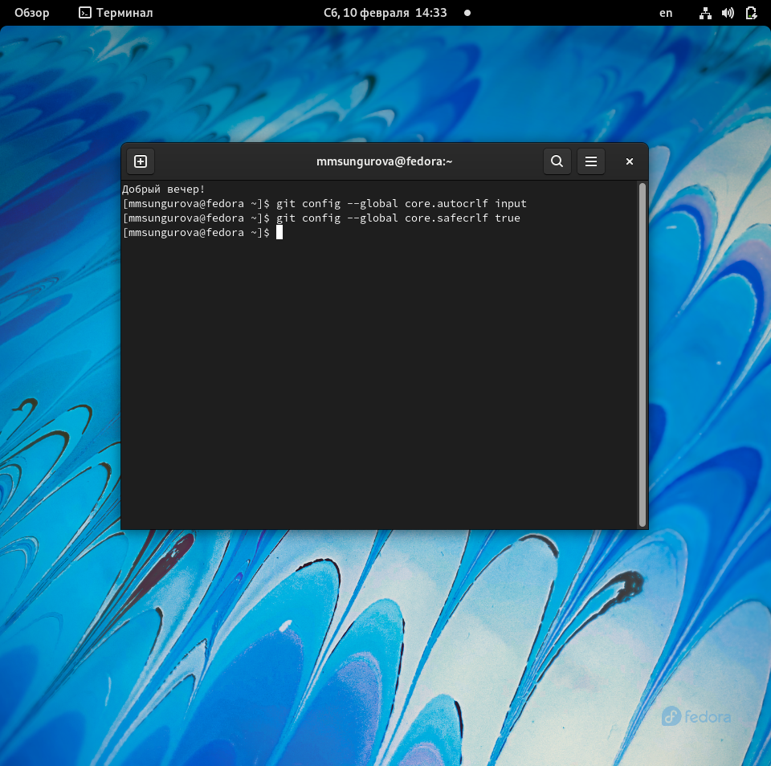

Рис. 1: Снимок экрана

**1.1.2** Установка отображения unicode строк (рис. 2).

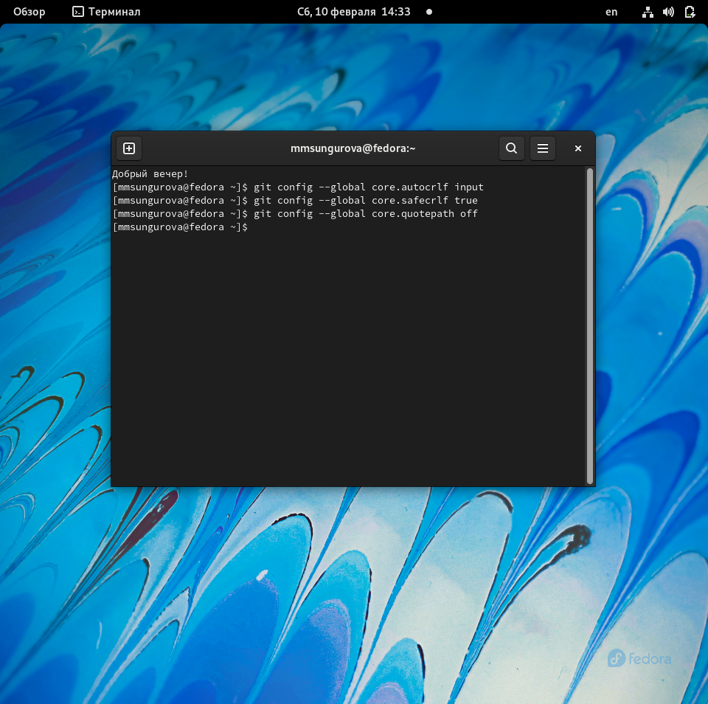

Рис. 2: Снимок экрана

## 4.2 1.2 Создание проекта

**1.2.1** Создание страницы Hello world (рис. 3).

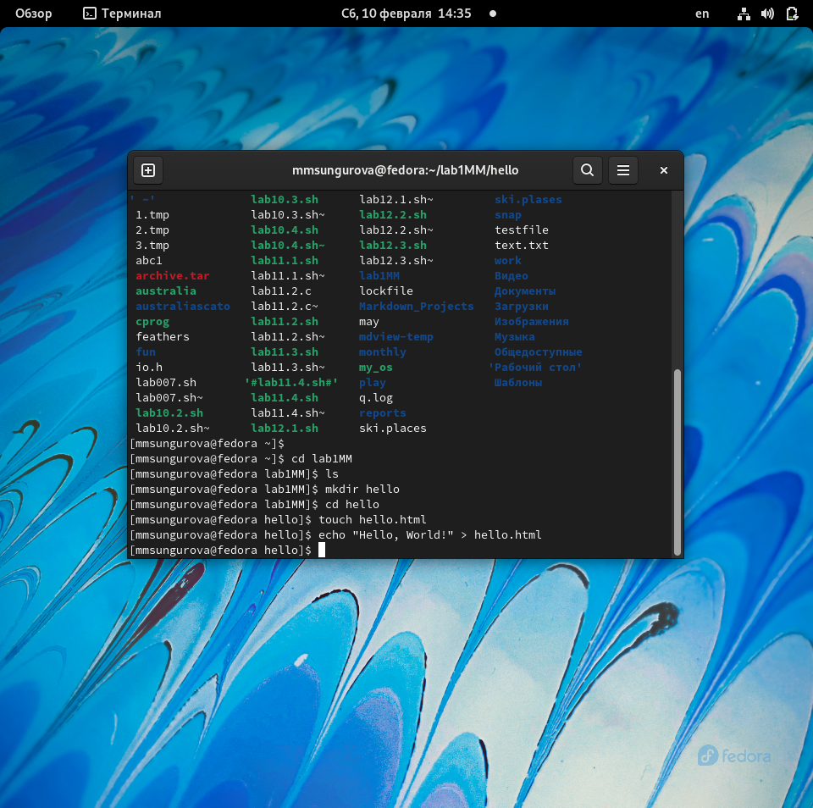

Рис. 3: Снимок экрана

**1.2.2** Создание репозитория (рис. 4).

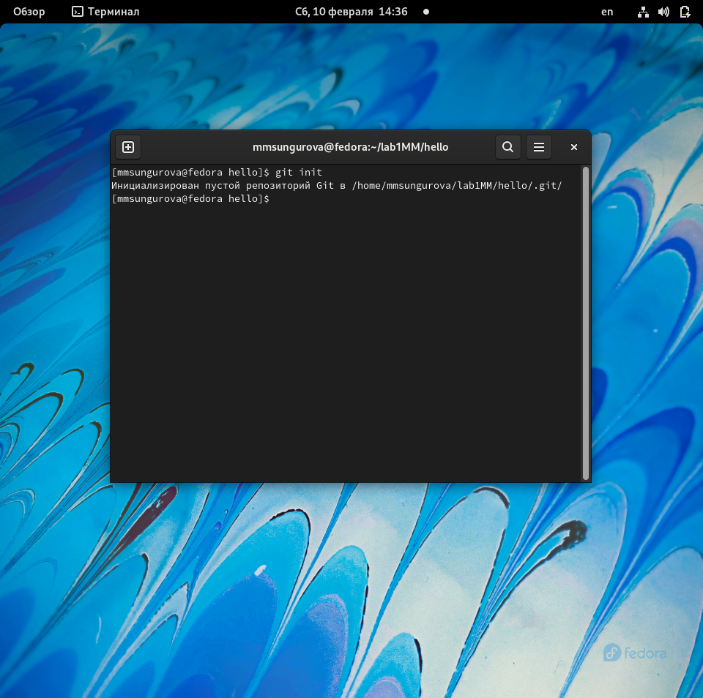

Рис. 4: Снимок экрана

**1.2.3** Добавление файла в репозиторий (рис. 5).

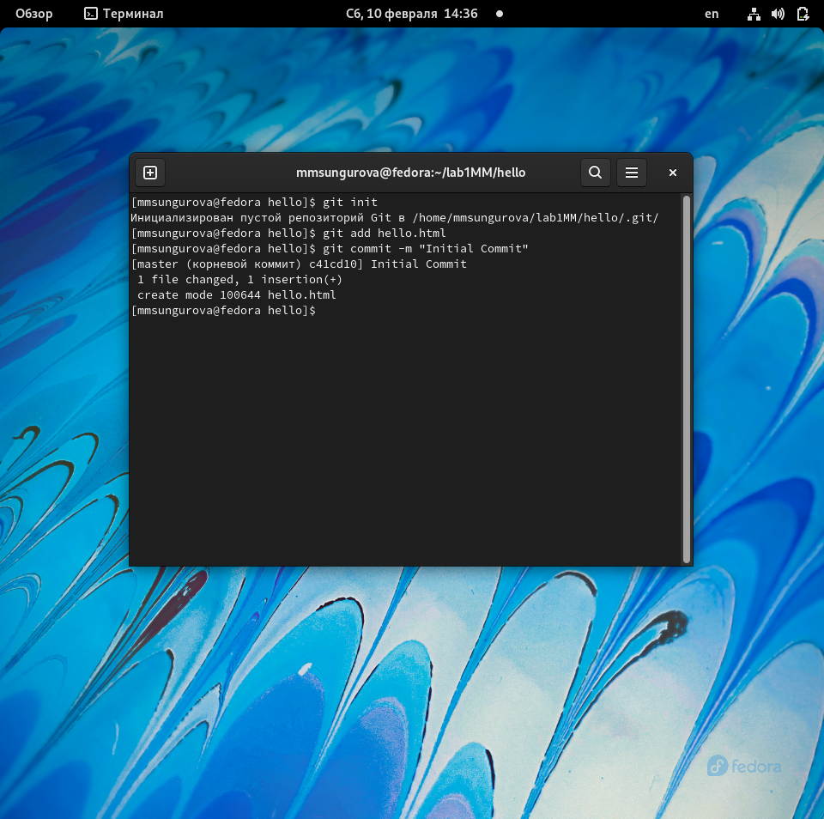

Рис. 5: Снимок экрана

**1.2.4** Проверка состояния репозитория (рис. 6).

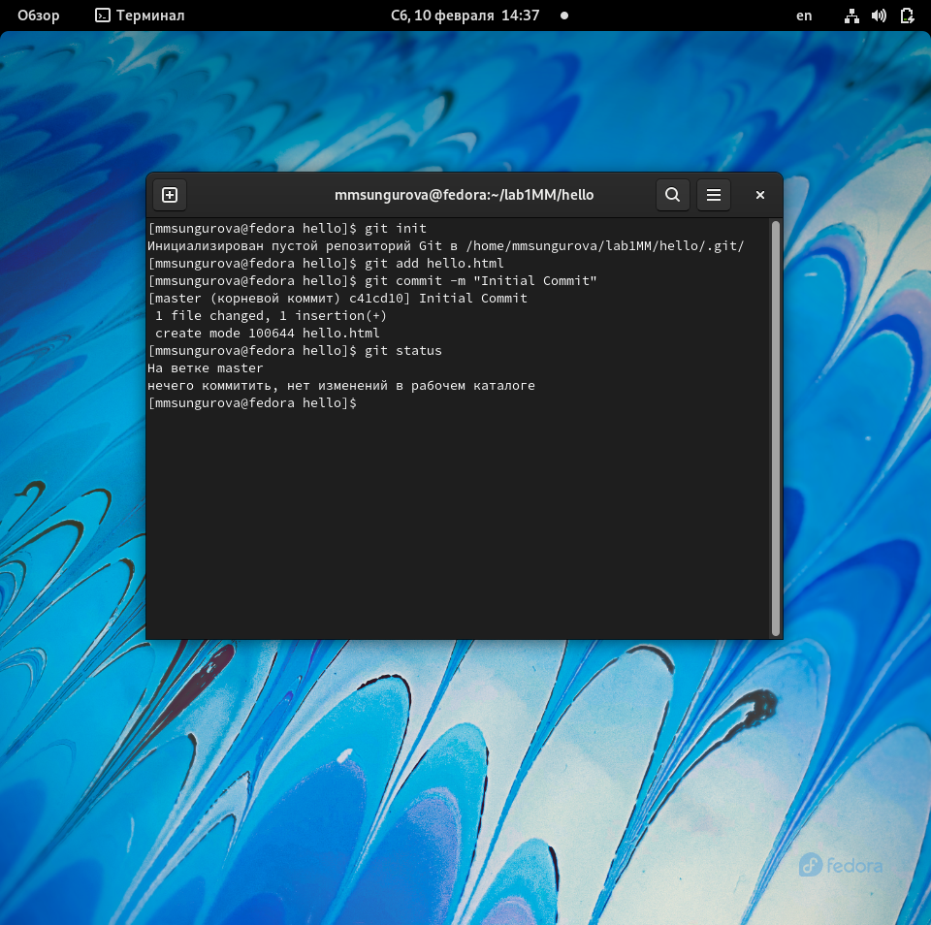

Рис. 6: Снимок экрана

## 4.3 1.3 Внесение измененний

**1.3.1** Изменение страницы Hello world. git знает, что файл hello.html был изменен, но при этом эти изменения еще не зафиксированы в репозитории(рис. 7).

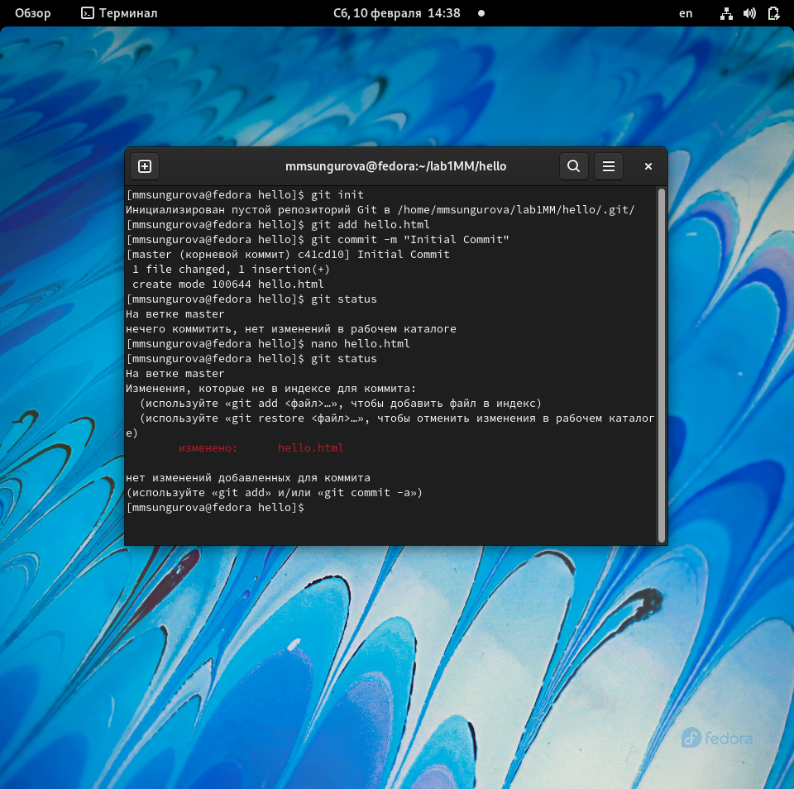

Рис. 7: Снимок экрана

## 4.4 1.4 Индексация изменений

**1.4.1** Коммит изменений(рис. 8).

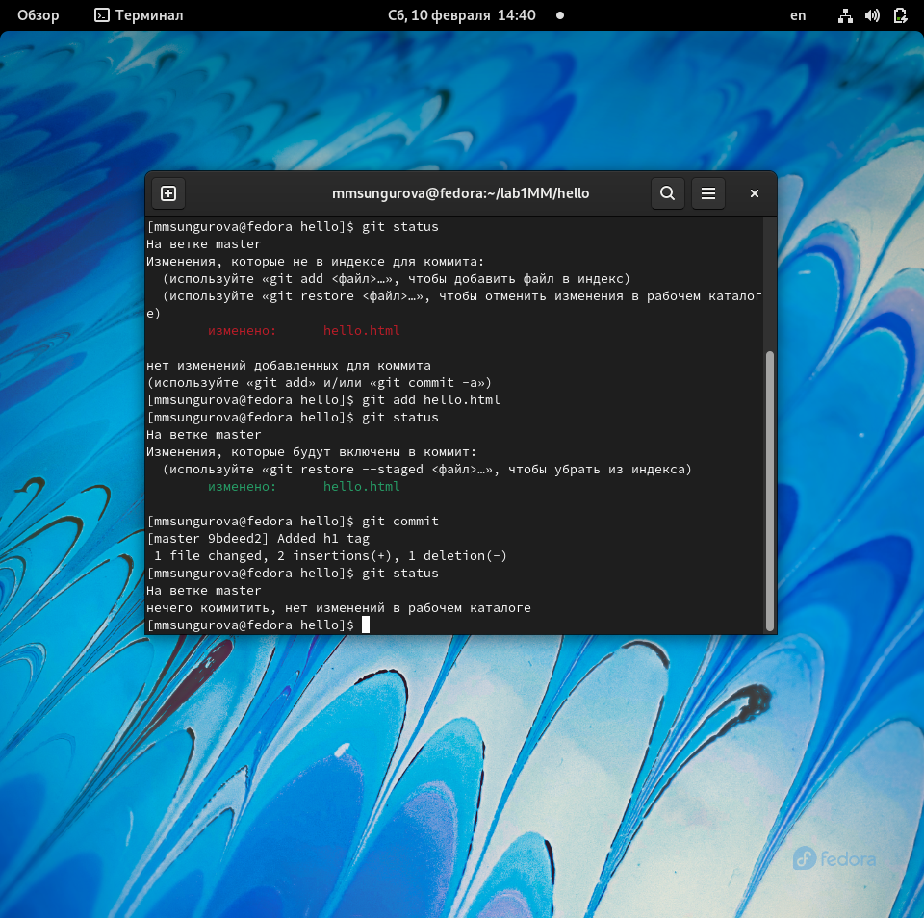

Рис. 8: Снимок экрана

**1.4.2** Стандартные теги страницы.hello.html указан дважды в состоянии. Первое изменение (добавление стандартных тегов) проиндексировано и готово к коммиту. Второе изменение (добавление заголовков HTML) является непроиндек- сированным. (рис. 9).

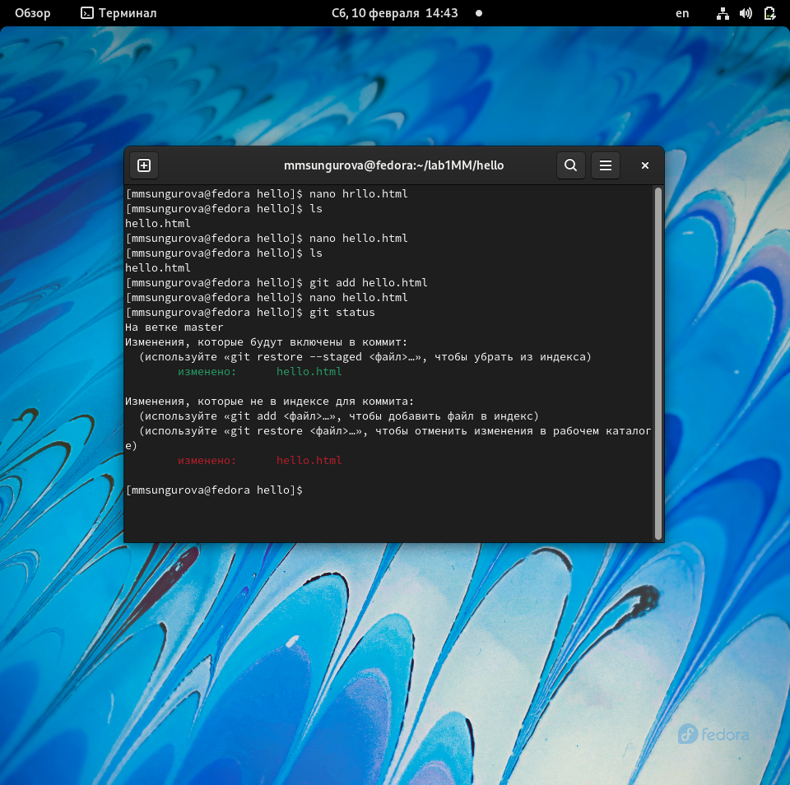

Рис. 9: Снимок экрана

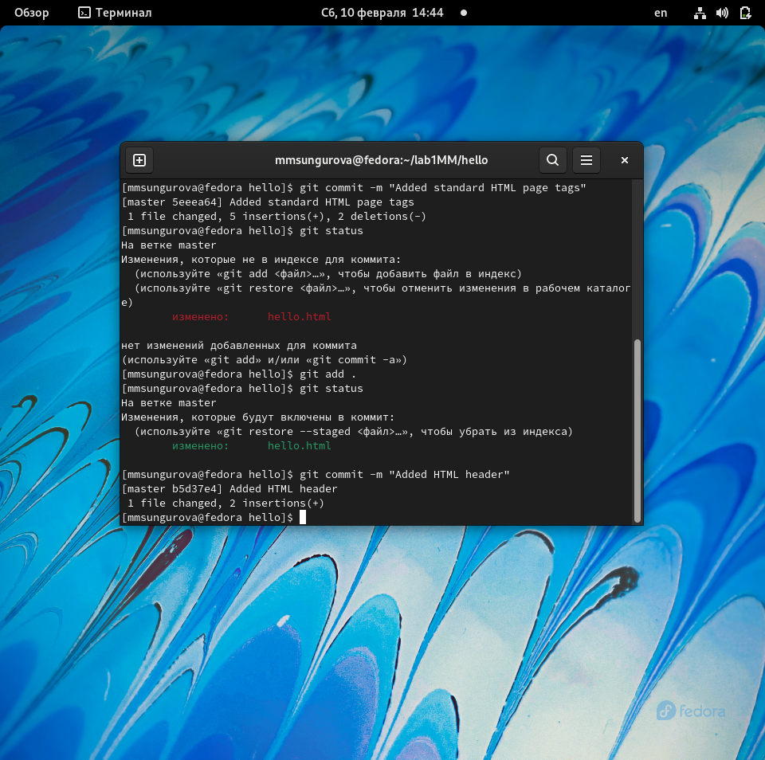

Рис. 10: Снимок экрана

**1.4.3** История: git log(рис. 11).

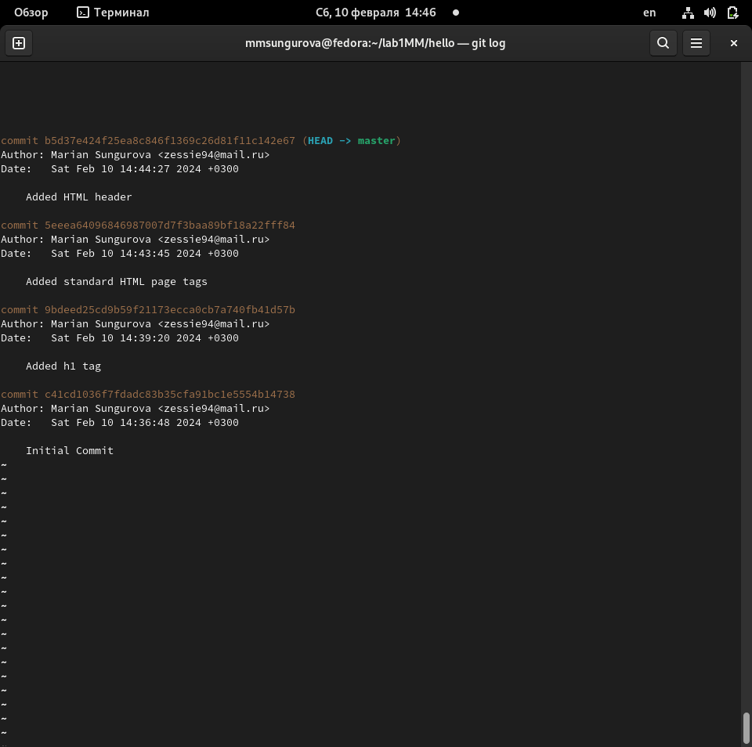

Рис. 11: Снимок экрана

**1.4.4** Получение старых версий(рис. 12).

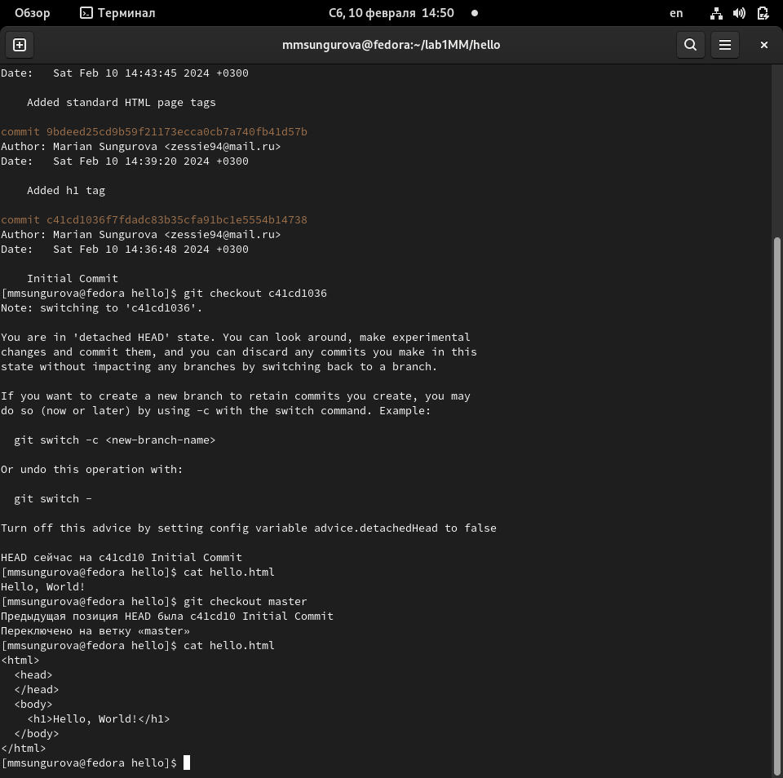

Рис. 12: Снимок экрана

**1.4.5** Cоздание тегов версий(рис. 13).

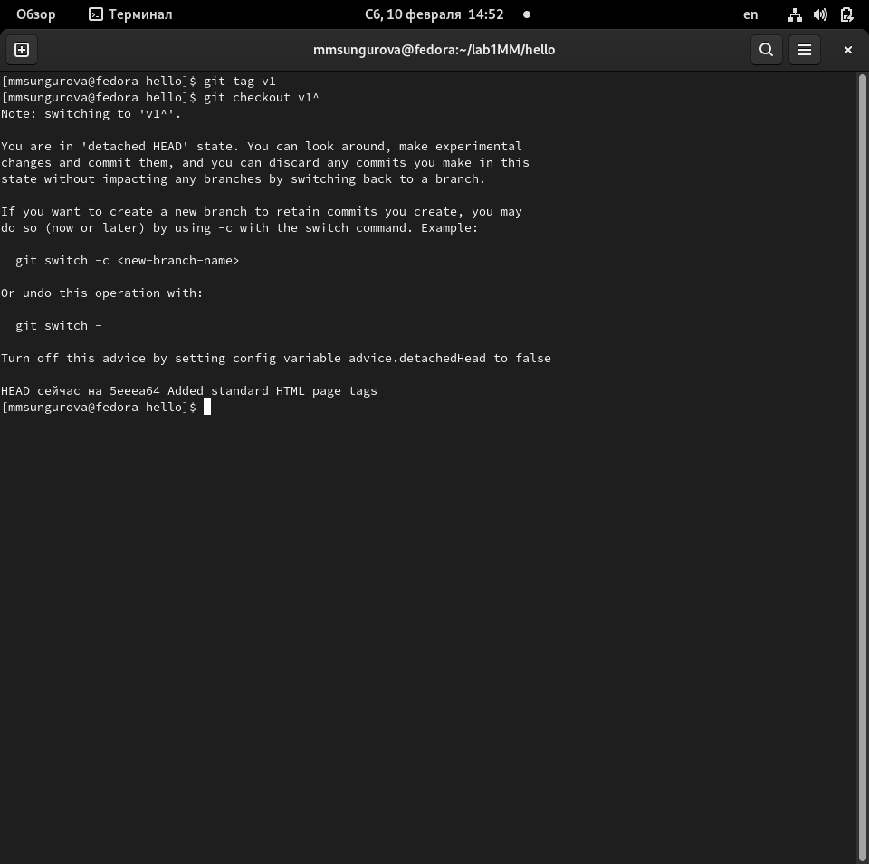

Рис. 13: Снимок экрана

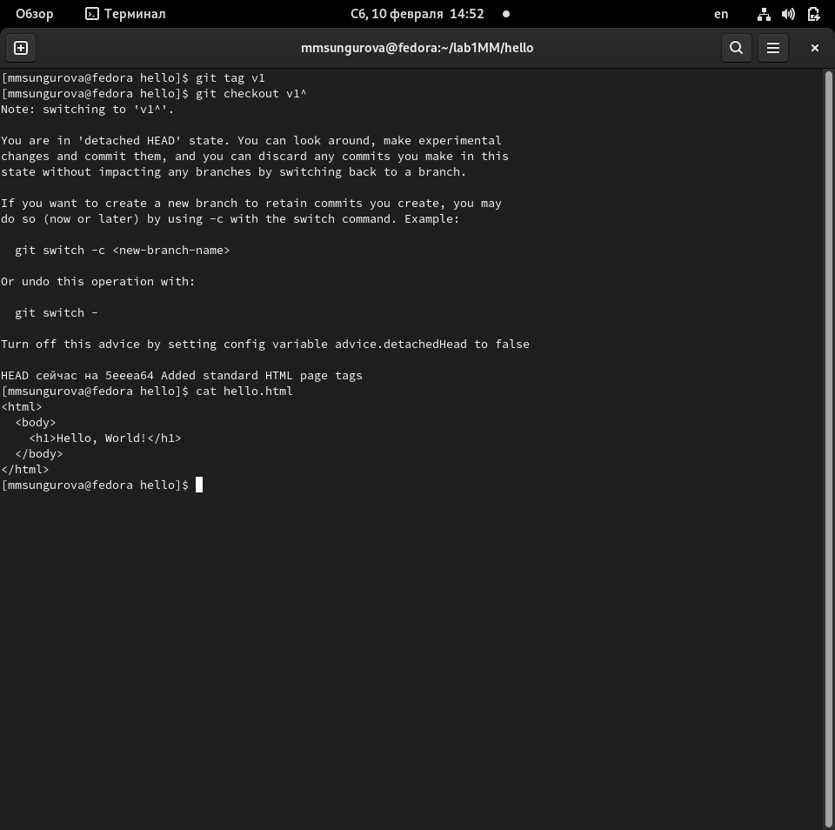

Рис. 14: Снимок экрана

## 4.5 1.5 Отмена локальных изменений (до индексации)

**1.5.1** Переключитесь на ветку master **1.5.2** Измените hello.htm

**1.5.3** Проверьте состояние **1.5.4** Отмена изменений в рабочем каталоге

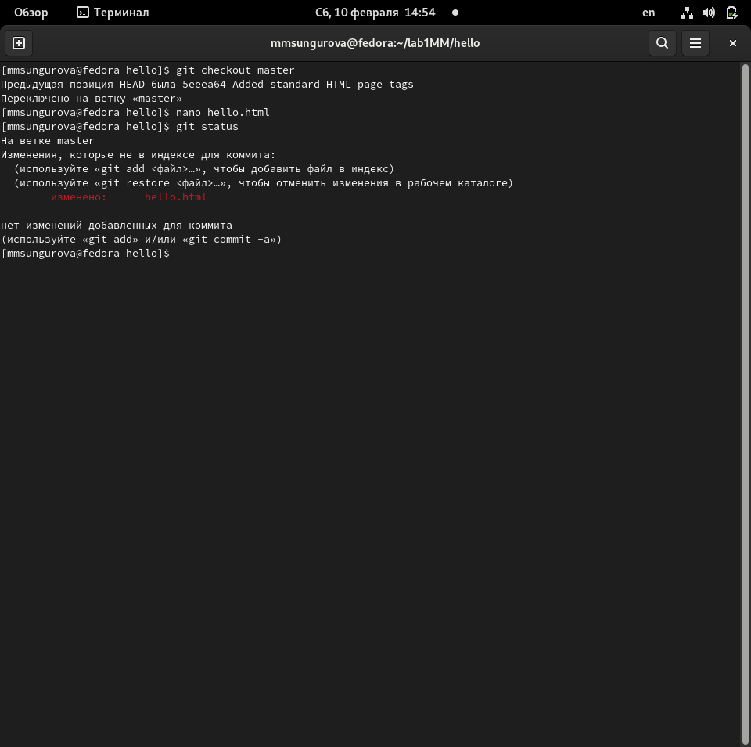

Рис. 15: Снимок экрана

## 4.6 1.6 Отмена проиндексированных изменений (перед коммитом)

**1.6.1** - **1.6.4** Cоздание тегов. Сброс буферной зоны и переключение на версию коммита(рис. **¿fig:016?**).

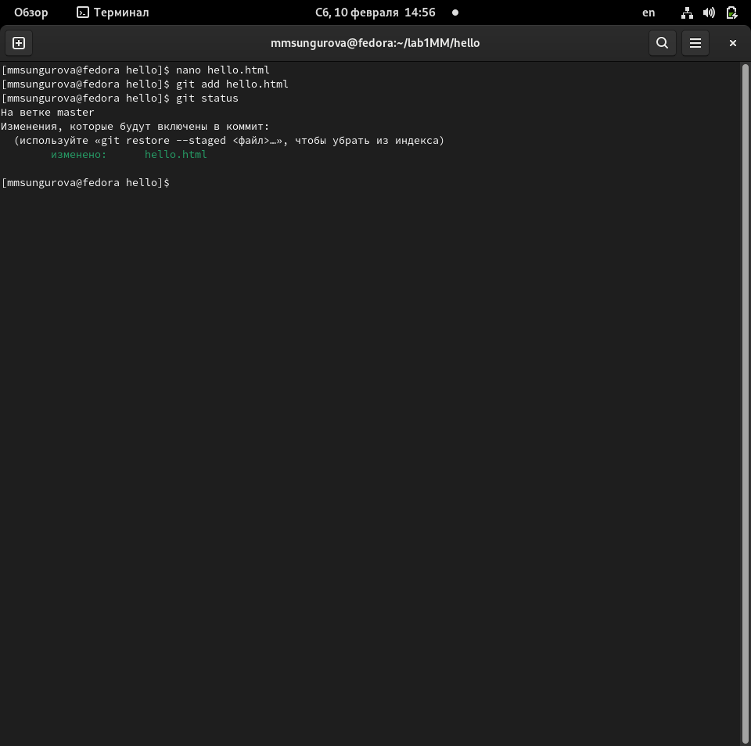 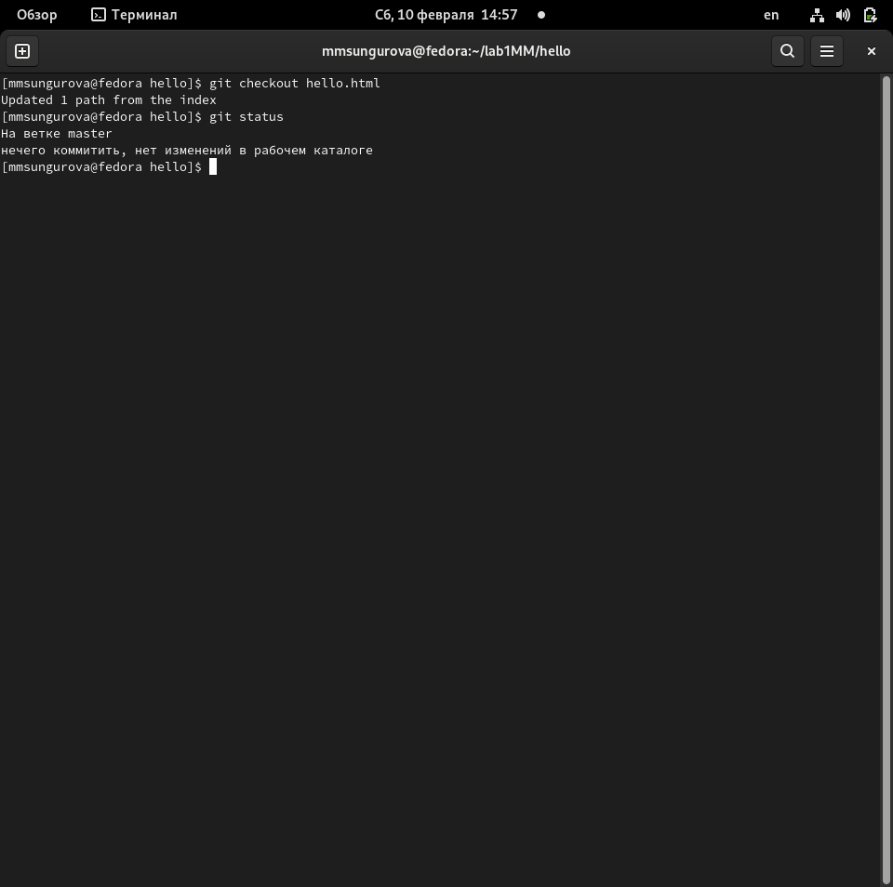

## 4.7 1.7 Отмена коммитов

**1.7.1** Отмена коммитов (рис. **¿fig:018?**). Изменила файл 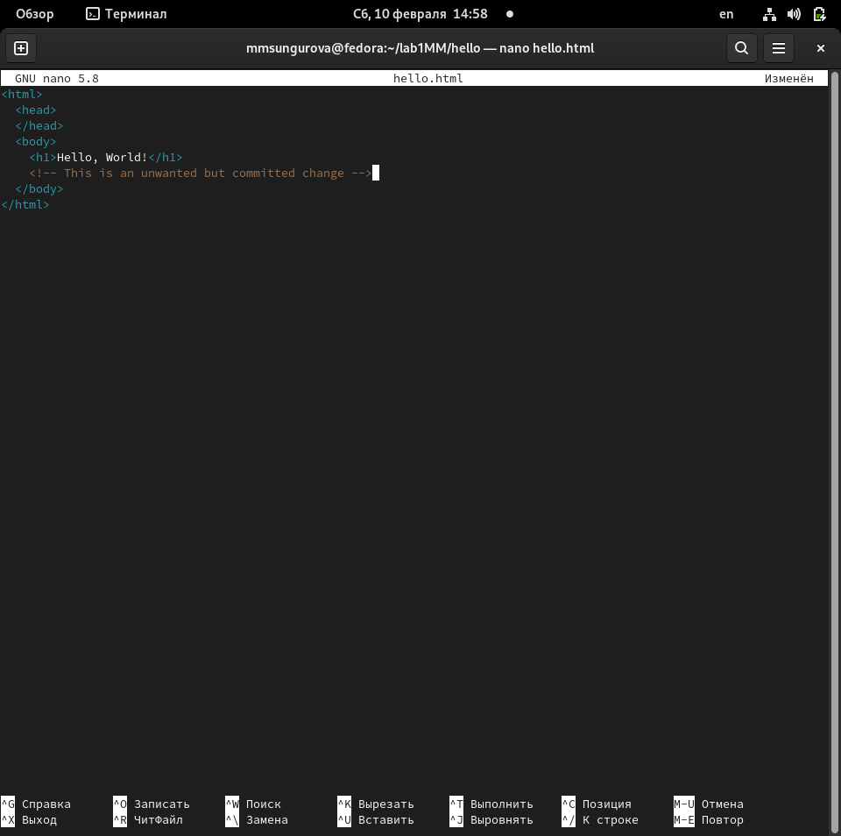

И сделала коммит (рис. **¿fig:019?**). 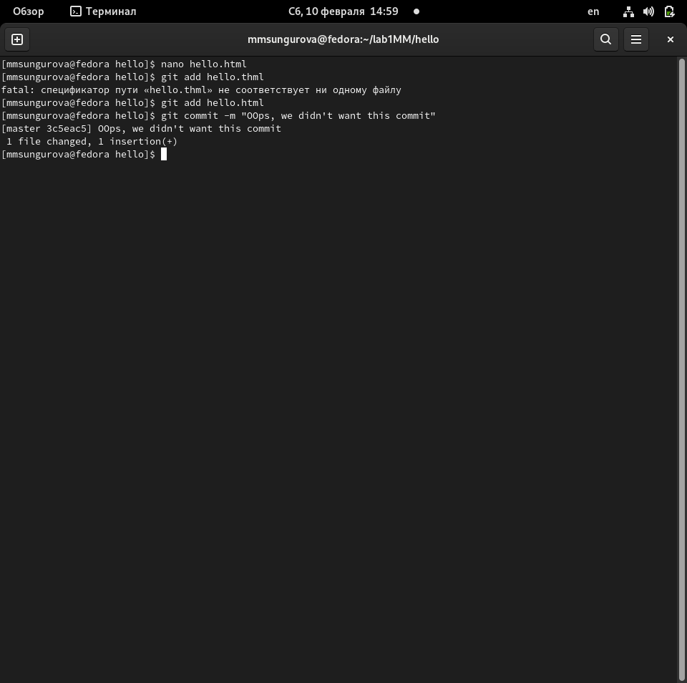

**1.7.3** Сделала коммит с новыми изменениями, отменяющими предыдущие **1.7.4** Проверила лог(рис. **¿fig:020?**). 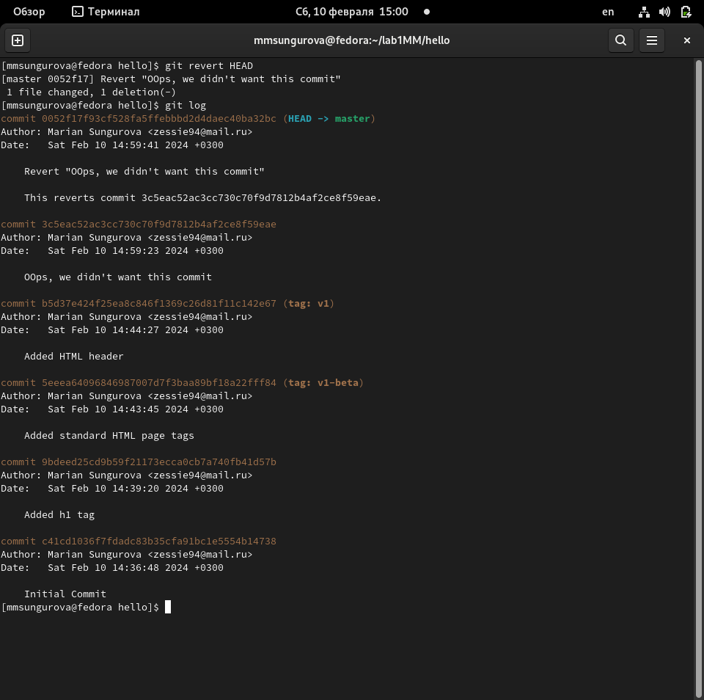

## 4.8 1.8 Удаление коммитов из ветки

**git revert является мощной командой, которая позволяет отменить любые ком- миты в репозиторий.** Для начала отметила эту ветку: **git tag oops**

сбросила коммиты к предшествующим коммиту Oops:(**¿fig:021?**). 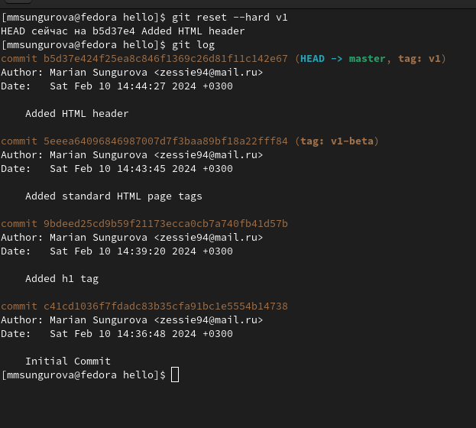

## 4.9 1.9 Удаление тега

**1.9.1** Тег oops удаляется, а также коммиты, на которые он ссылался, сборщиком мусора.(рис. **¿fig:022?**). 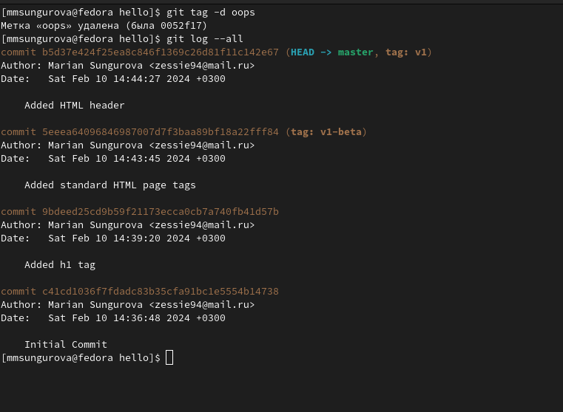

## 4.10 1.10 Внесение изменений в коммиты

Добавила в страницу комментарий автора (рис. **¿fig:023?**). 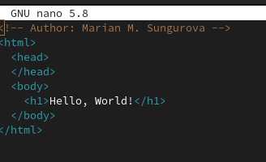 Изменила предыдущий коммит: (рис. **¿fig:024?**). 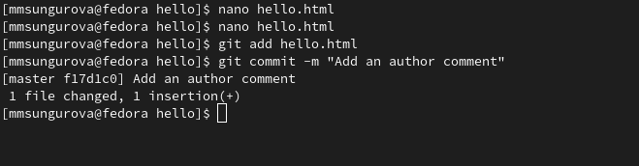

## 4.11 1.14 Git внутри: Каталог .git

**Каталог .git** И **База данных объектов** (рис. **¿fig:025?**). 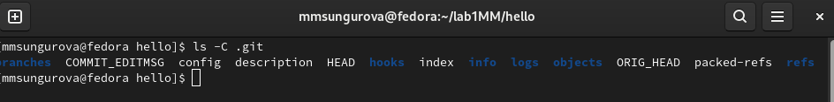 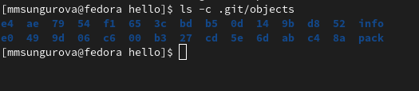

## 4.12 1.15 Работа непосредственно с объектами git

Поиск и вывод последнего коммита: 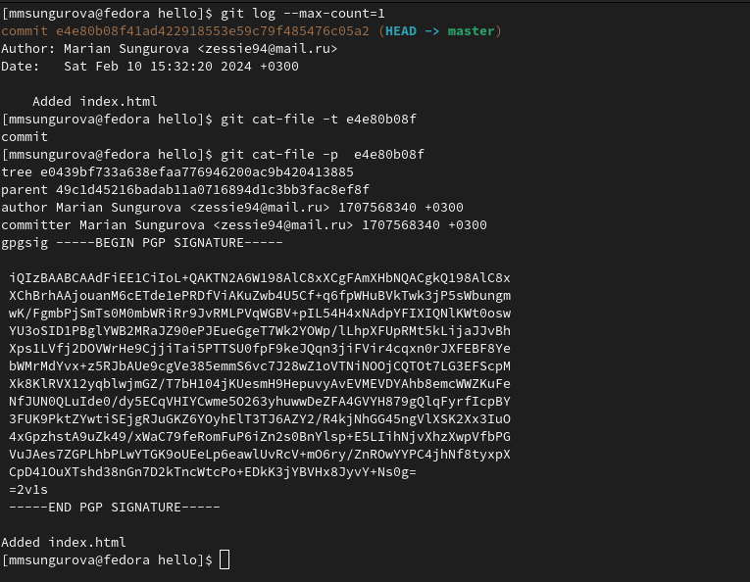 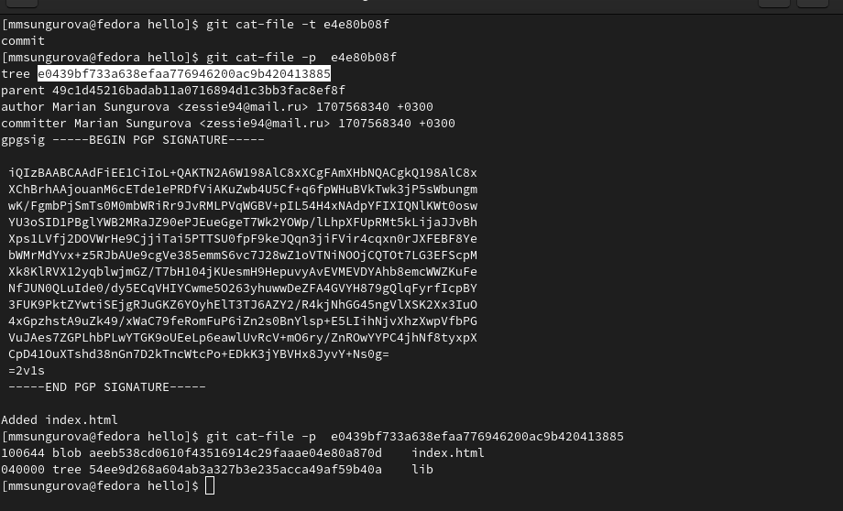 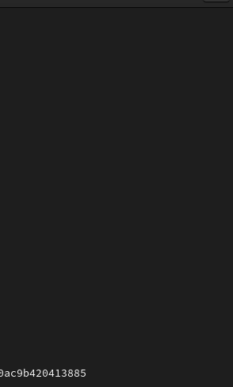 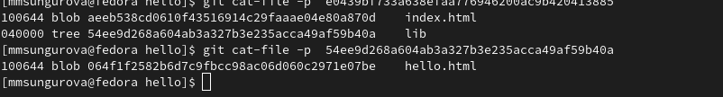

## 4.13 1.16 Создание ветки

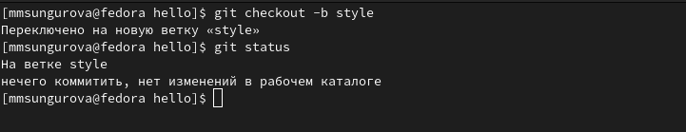

Рис. 16: Снимок экрана

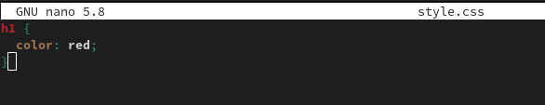

Рис. 17: Снимок экрана

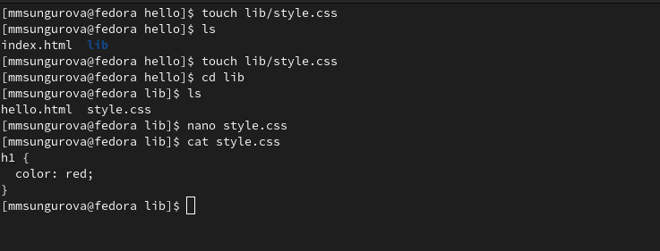

Рис. 18: Снимок экрана

**Использовала команду git checkout для переключения между ветками**

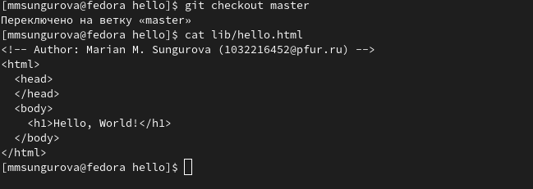 Затем вернулась в ветку master: 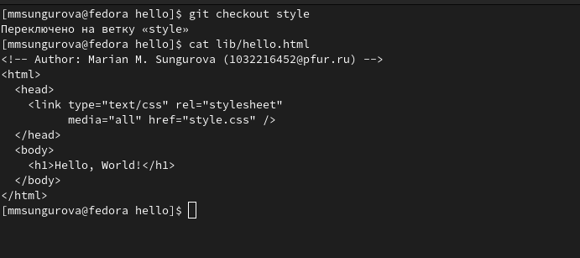

## 4.14 1.18 Изменения в ветке master

**Создала файл README в ветке master** 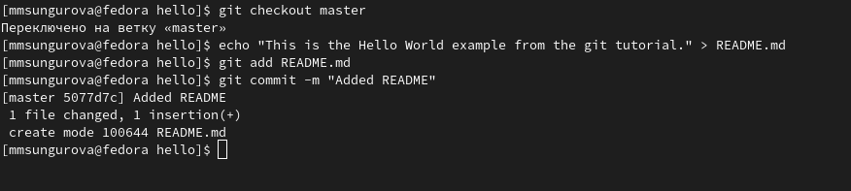

### 4.14.1 Коммит изменений README.md в ветку master.

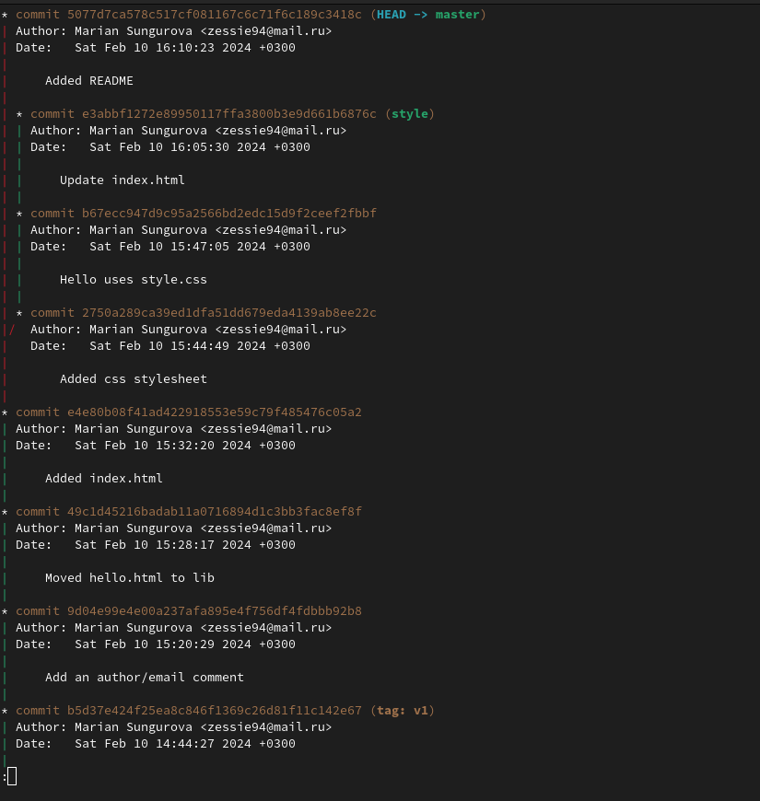

Рис. 19: Снимок экрана

## 4.15 1.20 Слияние

**Слияние переносит изменения из двух веток в одну.** git checkout style git merge master git log –graph –al** 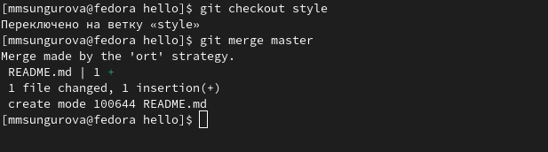

## 4.16 1.21 Создание конфликта - 1.22 Разрешение конфликтов

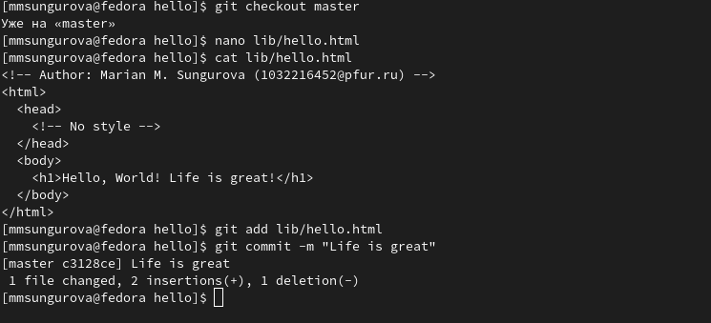 **Последнее изменение в master конфликтует с некоторыми изменениями в style.** 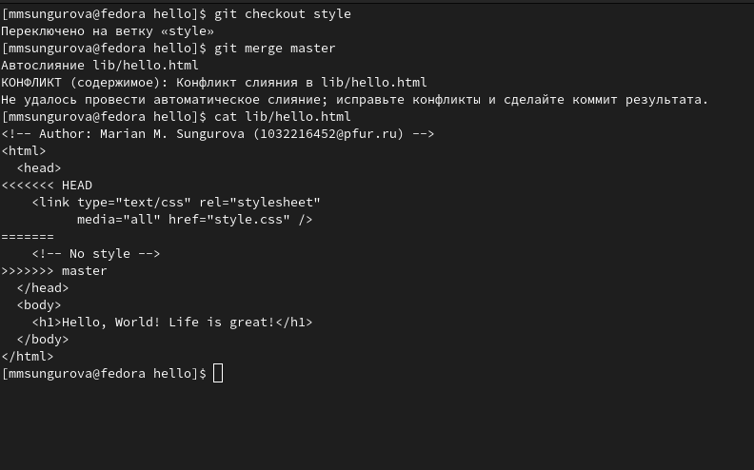 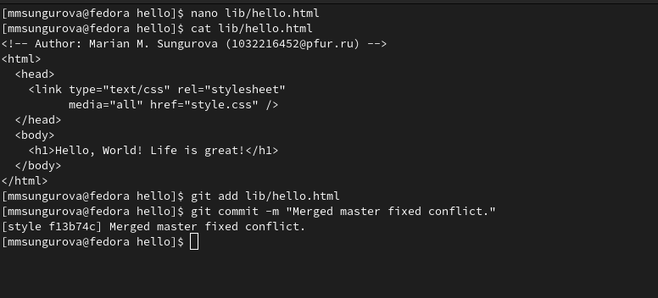

## 4.17 1.23 Сброс ветки

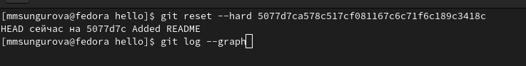 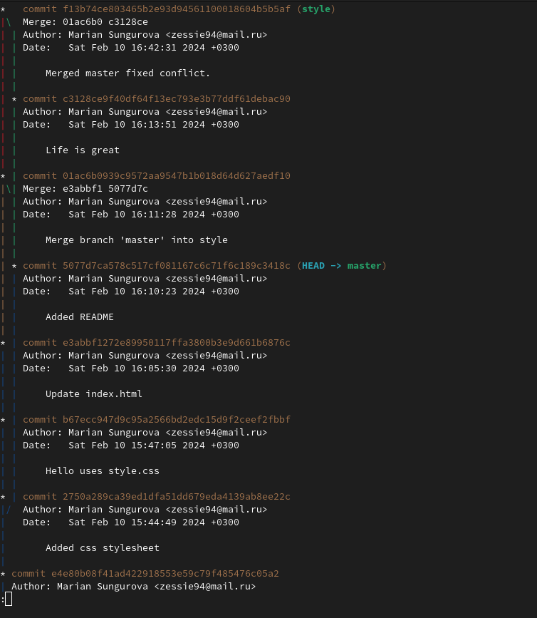 **Рекомендуется использовать git rebase для кратковременных, локальных веток, а слияние для веток в публичном репозитории.**

## 4.18 Слияние в ветку master

Поскольку последний коммит ветки master прямо предшествует последнему коммиту ветки style, git может выполнить ускоренное слияние-перемотку. При быстрой перемотке вперед git просто передвигает указатель вперед, таким обра- зом указывая на тот же коммит, что и ветка style. 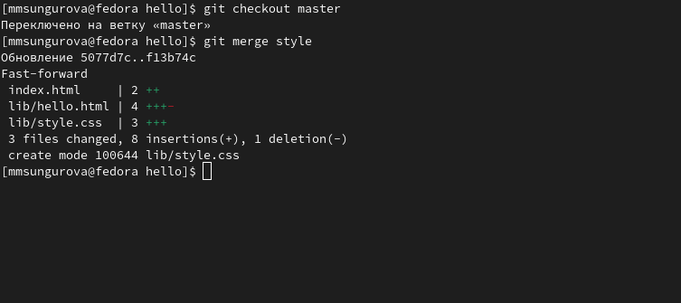

## 4.19 Клонирование репозиториев

Сделала клон рабочего репозитория hello 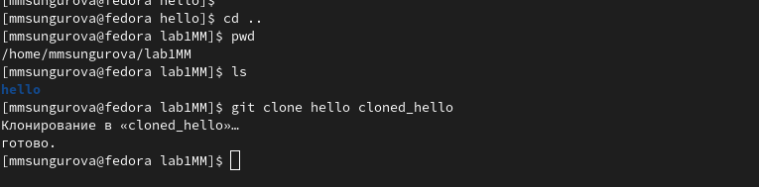 **росмотр клонированного репозитория** 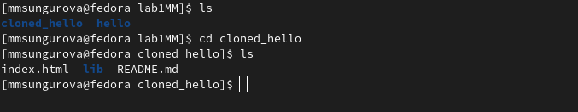

## 4.20 Origin

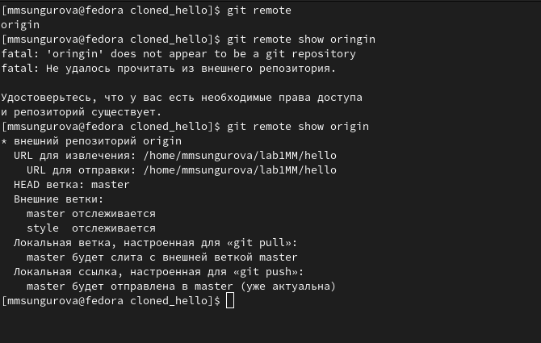 **Удаленные репозитории обычно размещаются на отдельной машине, возмож- но, централизованном сервере. Однако, как мы видим здесь, они могут с тем же успехом указывать на репозиторий на той же машине. Нет ничего особенного в имени «origin», однако существует традиция использовать «origin» в качестве имени первичного централизованного репозитория (если таковой имеется).**

## 4.21 Удаленные ветки

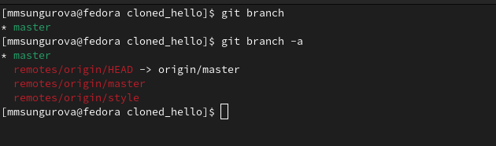 Как мы видим, в списке только ветка master. Где ветка style? Команда git branch выводит только список локальных веток по умолчанию. Для того, чтобы увидеть все ветки: git branch -a

## 4.22 Изменение оригинального репозитория

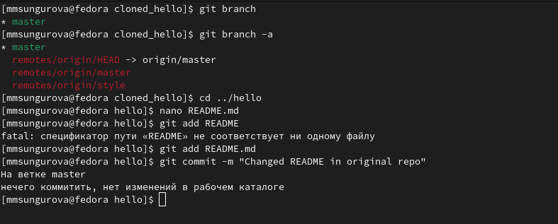 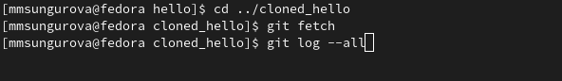

## 4.23 Cлияние извлеченных изменений

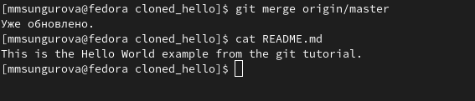 Хотя команда git fetch не сливает изменения, мы можем вручную слить из- менения из удаленного репозитория. ## Добавление ветки наблюдения 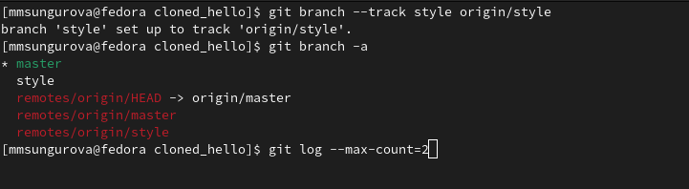

## 4.24 Чистые репозитории

Чистые репозитории (без рабочих каталогов) обычно используются для расшаривания. Обычный git-репозиторий подразумевает, что вы будете использовать его как рабочую директорию, поэтому вместе с файлами проекта в актуальной версии, git хранит все служебные, «чисто-репозиториевские» файлы в поддиректории .git. В удаленных репозиториях нет смысла хранить рабочие файлы на диске (как это делается в рабочих копиях), а все что им действительно нужно — это дельты изменений и другие бинарные данные репозитория. Вот это и есть «чистый репозиторий». 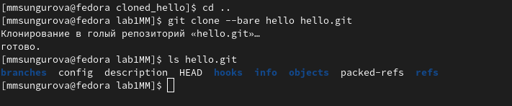

## 4.25 Извлечение общих изменений

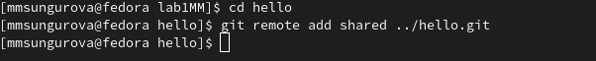 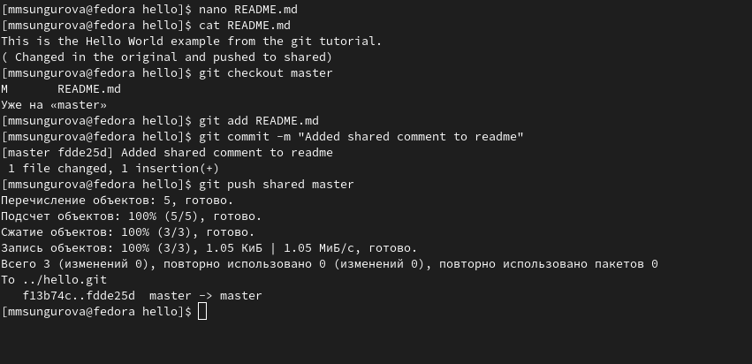 # Выводы В результате выполнения данной лаборторной работы мною были получены практические навыки управления системой контроля версий git.

# Список литературы